TUẦN 2

Họ và tên: Huỳnh Thanh Quý
MSSV: 22638141

1. Singleton Pattern
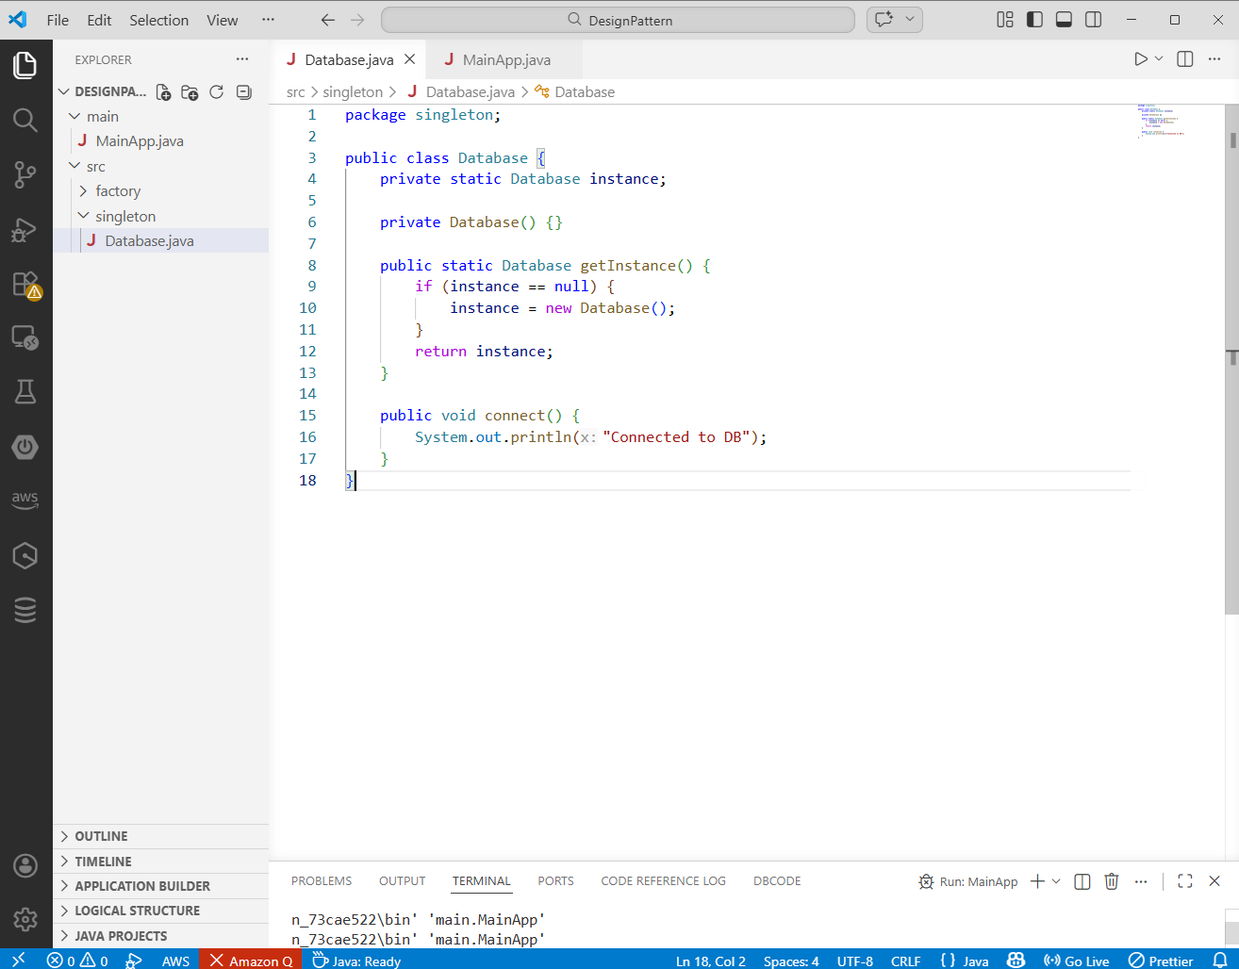
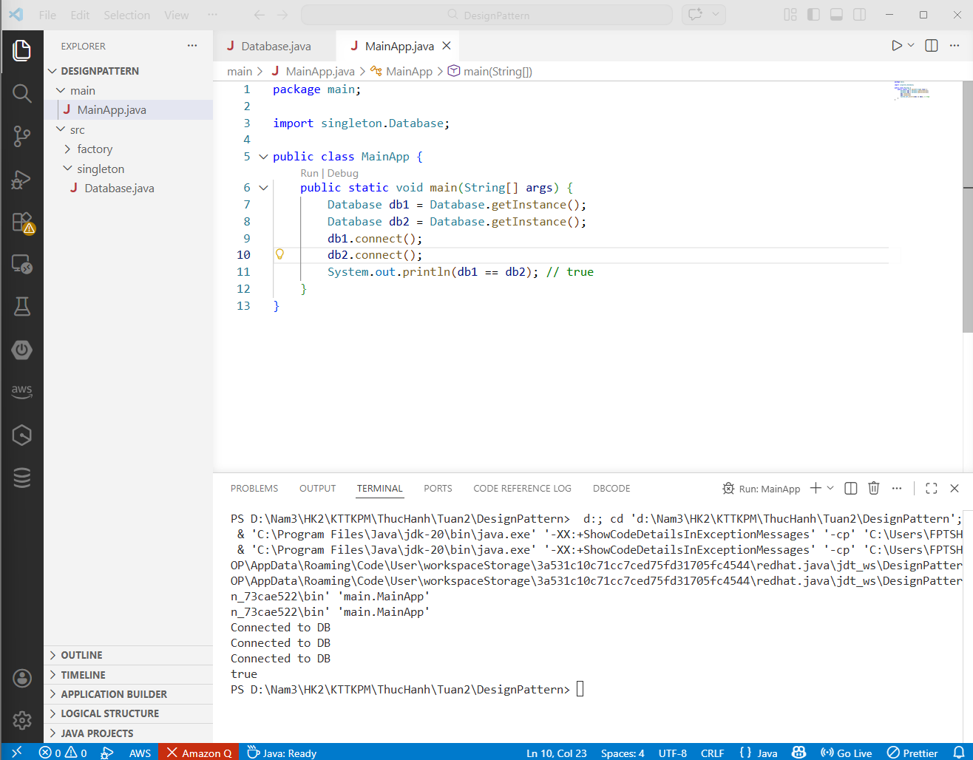

2. Factory Pattern
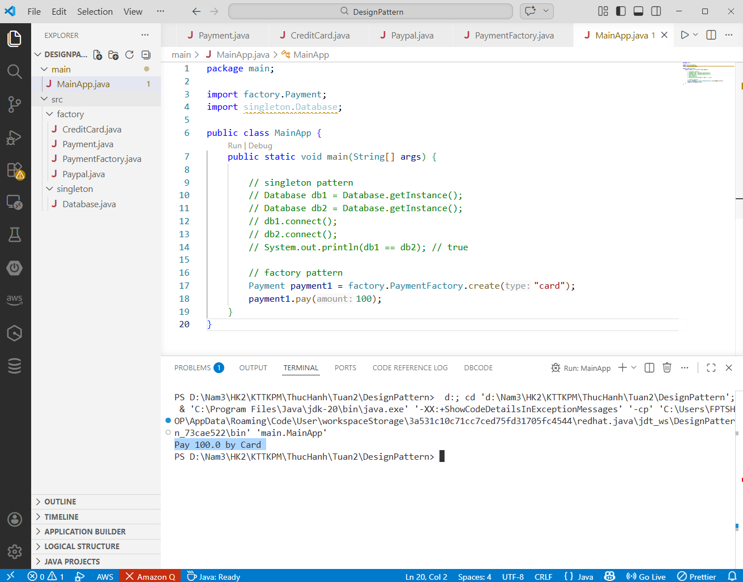

3. State Pattern
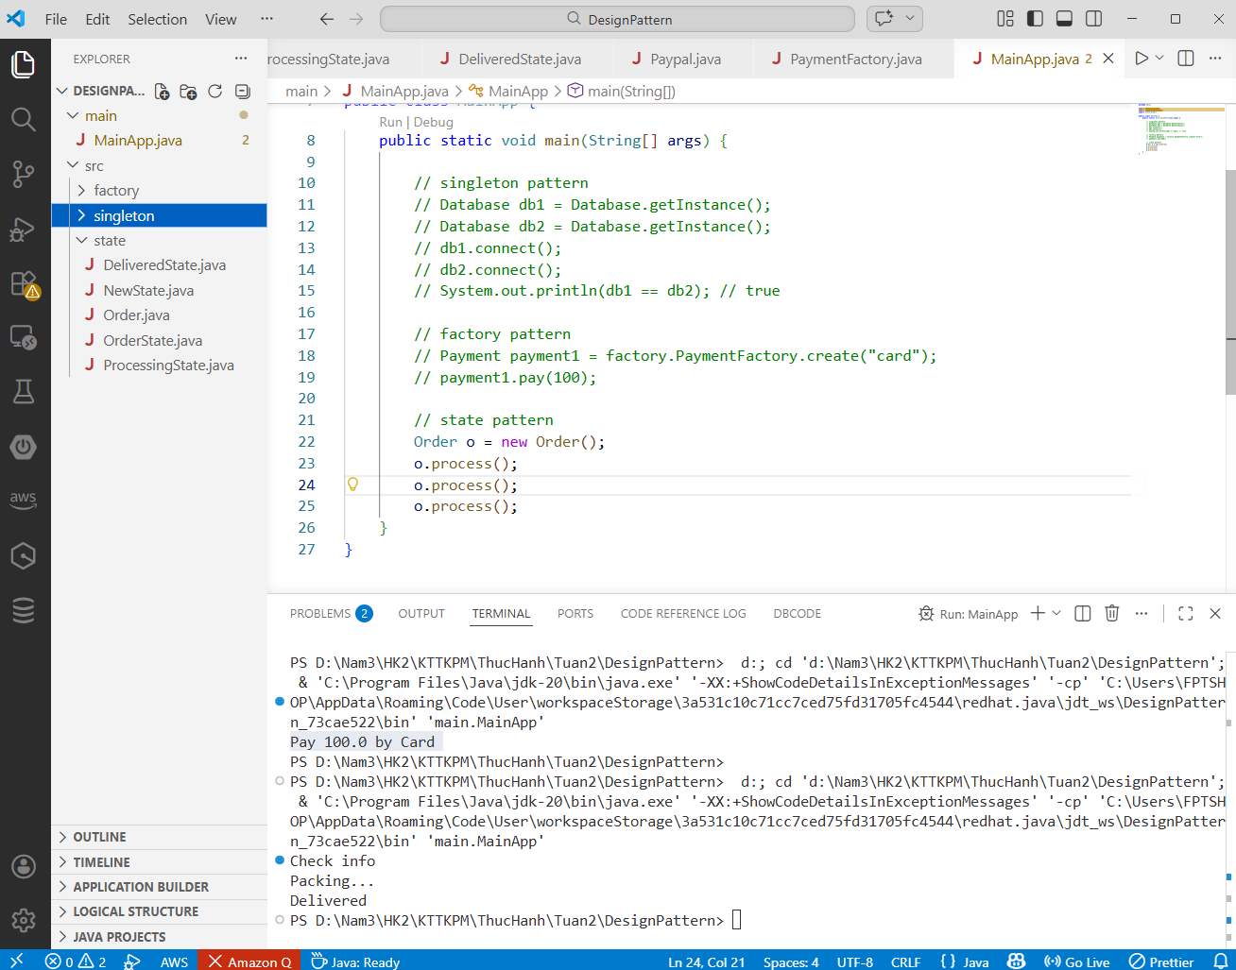

4. Stategy Pattern
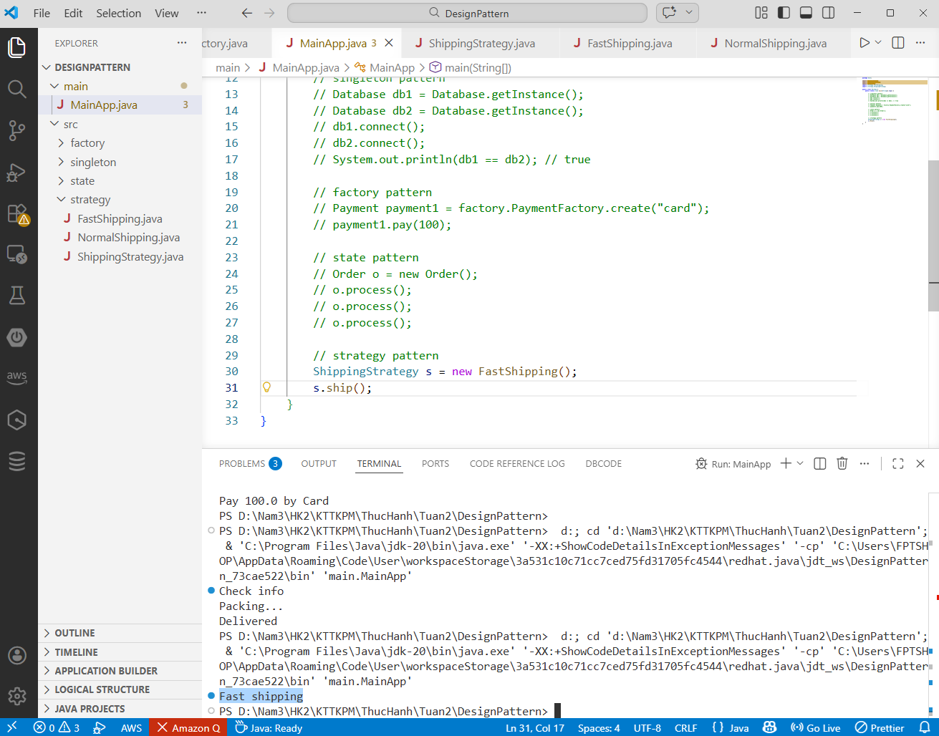

4. Decorator Pattern
